LES JOURNEES D’INTEGRATION

A Sévigné, les Journées d’Intégration sont uniques.

Elles se déroulent sur les quatre jours qui précèdent la rentrée officielle. Cela commence par la journée d’accueil. C’est certainement la plus intense
en émotion car c’est celle des retrouvailles pour les anciens et celle
de la découverte d’un nouvel établissement pour les nouveaux venus.

Les élèves comme les professeurs principaux ont revêtu la tenue prestige
pour cette première journée mémorable. Après le discours de bienvenue
de Monsieur Ducrocq, Chef d’établissement, chaque élève est appelé
pour aller rejoindre son professeur principal et sa nouvelle classe.

Tour à tour, les élèves se présentent devant la classe, puis reçoivent
leur vade-mecum et en découvrent le contenu avec leur professeur.
S’ensuit la distribution des livres.

Enfin, c’est la séance photo.

La deuxième journée est placée sous le signe de « l’Identité ».

Les élèves travaillent sur l’identité de leur classe
et cherchent à créer leur blason et leur maxime.
Des jeux de rôle sont également organisés.
La troisième journée est celle de la « Communauté ».

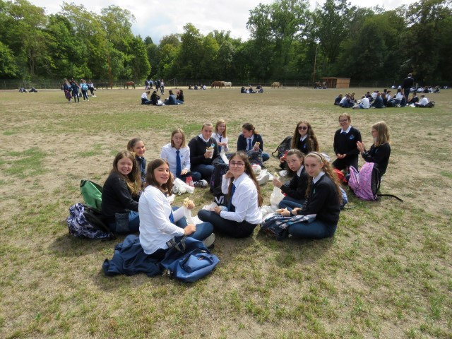

Elle a pour but de rassembler tous les élèves lors d’un pique-nique géant
et elle se termine par la célébration de rentrée à l’église Saint-Jacques.

La quatrième journée est consacrée à la méthodologie
et aux évaluations de rentrée.

LES PROMOTIONS

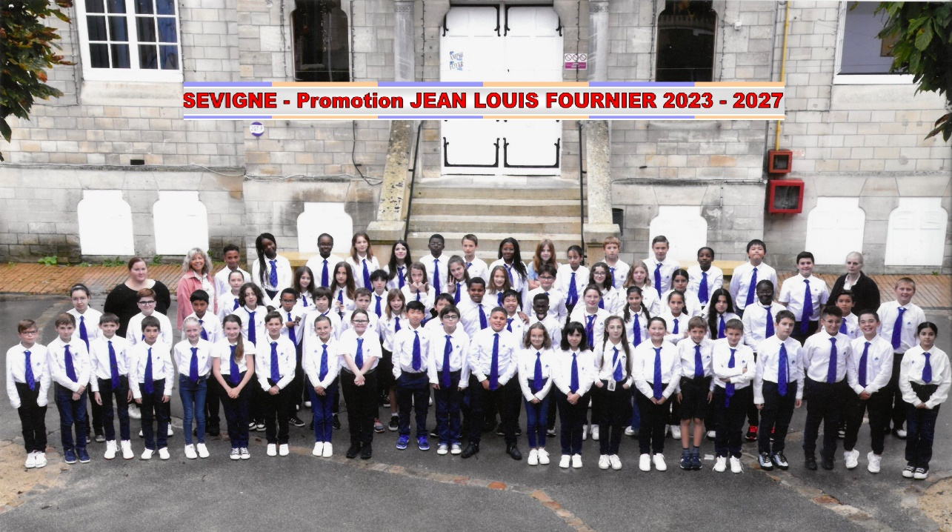
Chaque année, le collège accueille une nouvelle Promotion : les élèves de 6ème.

Il lui faut un nom, qui demeurera une identité
bien au-delà des années collège, et une marraine/un parrain.
Un libre choix est donné aux élèves.

A l’instar des étoiles sur Hollywood Boulevard, une fresque représentative de la promotion est érigée dans l’établissement.
Les élèves auront réfléchi et participé à sa réalisation.

Un beau moment de partage et aussi un apprentissage du vivre ensemble.

Durant toute leur scolarité au collège, sous cette identité,
les élèves réaliseront diverses actions.
Elles leur permettront de développer un réel esprit
de camaraderie, d’entraide et de cohésion.

Les anciennes promotions d’élèves peuvent se regrouper
ensuite dans l’association des anciens élèves de Sévigné
et continuer à faire briller leurs flammes
en gardant contact avec l’établissement.

LES JOURNEES « REEQUILIBRAGE »

Avec l’objectif d’apporter le meilleur à ses élèves, Sévigné propose
des journées “rééquilibrage” deux fois dans l’année : en octobre et avril.

Le but est de réajuster un niveau de classe, de créer une harmonisation.
En petits groupes, il s’agit de combler des lacunes et d’expliquer.

En parallèle, d’autres groupes en profitent pour s’activer en travaux pratiques de sciences, découvrir des manipulations originales.

Ces journées montrent une manière différente de travailler, de s’exprimer. Valoriser, encourager le jeune, lui montrer qu’avec de la volonté,
de la confiance, la réussite est possible.
L’AIDE AUX DEVOIRS

Sévigné met en place un suivi des élèves grâce à l’aide aux devoirs
dont les familles ont la possibilité de bénéficier sur inscription.
Ce service est fonctionnel les lundis, mardis et jeudis soir de 17h15 à 18h15.

Accompagnés par une équipe de professeurs,
les élèves sont répartis par groupe De quinze élèves.
Priorité est donnée à l’écrit, l’apprentissage des leçons
afin d’alléger le plus possible le travail restant à la maison.

Le travail est suivi et vérifié par le professeur encadrant.

Une liaison est en place entre le responsable de l’aide aux devoirs
et l’internat pour le suivi du travail des élèves.

LA CAVAS

La CAVAS (Cellule d’Aide, de Veille et d’Accompagnement de Sévigné)
est un service de veille en direction de tous les élèves
qui détecte, alerte, reçoit met en relation et en place
des dispositifs particuliers pour chaque élève
se trouvant face à une difficulté détectée.

Après avoir reçu les préconisations
des différents spécialistes rencontrés par l’enfant,
une série d’aménagements est proposée selon les types de constats.

Ces aménagements permettent d’accompagner le jeune
dans l’acquisition de ses compétences
et de pouvoir compenser les difficultés liées à ses troubles de l’apprentissage.

La CAVAS suit les dossiers et s’assure que les procédures
sont bien encadrées et selon les prescriptions demandées.
LA VIE SCOLAIRE

Que dois-je faire ?
Si un professeur est absent ou si je suis “perdu(e)”. Si j’ai besoin d’aide.
Quand je cherche mes affaires. Si je fais une bêtise.
Le bon réflexe à avoir : la Vie Scolaire !

Chaque élève se rend à la Vie Scolaire à un moment ou à un autre.
Les parents savent aussi qu’ils auront
avec les CPVS et les CVS une oreille attentive pour les écouter.

Le défi est d’avoir en tête le caractère propre de notre établissement,
le respect de son contrat général de vie scolaire,
la mission qui nous est confiée, le principe que chaque élève est une priorité.
On apprend à « vivre ensemble » dans le respect de chacun.

La tenue Sévigné est de mise au quotidien.
Revêtir cette tenue met chaque élève en condition pour profiter
de ce que Sévigné offre à chaque moment de la scolarité.
Comme on s’habille pour aller travailler, on s’habille pour aller apprendre.
Il existe différentes tenues, une pour tous les jours,
une pour les journées “prestige” et une pour la pratique du sport.
Chaque élève peut être fier de revêtir sa tenue,
il fait ainsi rayonner son établissement et ses valeurs.

Le Vademecum (ou carnet de liaison)
est le document indispensable dans la vie de l’élève.
Il crée le lien entre l’établissement, les parents, les professeurs, les élèves.

L’Echelle des Sanctions tend à encadrer les élèves.
Les Satisfecit récompensent tout élève qui participe à la vie de Sévigné :
l’effort dans le travail, la solidarité, la bonne conduite.

LES SATISFECIT

A Sévigné, il est important de mettre en lumière le travail,
les bonnes actions ou simplement une belle attitude
afin que chaque enfant apprenne qu’emprunter la bonne voie est valorisant.

Obtenir des satisfecit est une forme d’encouragement.
Les satisfecit peuvent agir comme une poussée positive
sur les actes de nos élèves, leur donner parfois l’élan qui leur manque
pour agir ou juste poursuivre leurs efforts.

Chaque fin d’année scolaire, une grande bourse au satisfecit est organisée.
Il s’agit d’un temps de partage et de joie où tous échangent leurs satisfecit contre des cadeaux qui récompensent les efforts de chacun.

C’est ainsi que nous espérons transmettre à chacun de nos élèves
le goût de l’application, de l’implication et leur montrer
que quelles que soient les difficultés rencontrées
ou les efforts qu’ils auront à fournir tout au long de leurs parcours.

L’ASSOCIATION SPORTIVE

La pratique sportive dans le cadre de notre Association Sportive
est essentiellement à but non compétitif.
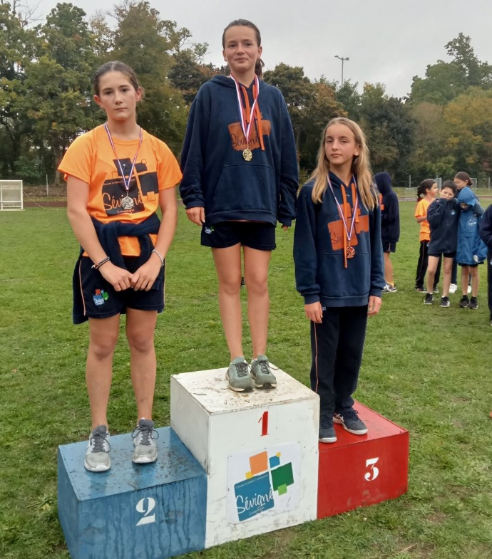
C’est une pratique ludique, en dehors des heures scolaires.

Selon un calendrier annuel établi en début d’année,
les élèves peuvent venir se confronter chaque semaine
lors de matchs de badminton, de basketball,
de handball, de futsal, de volleyball et d’ultimate.

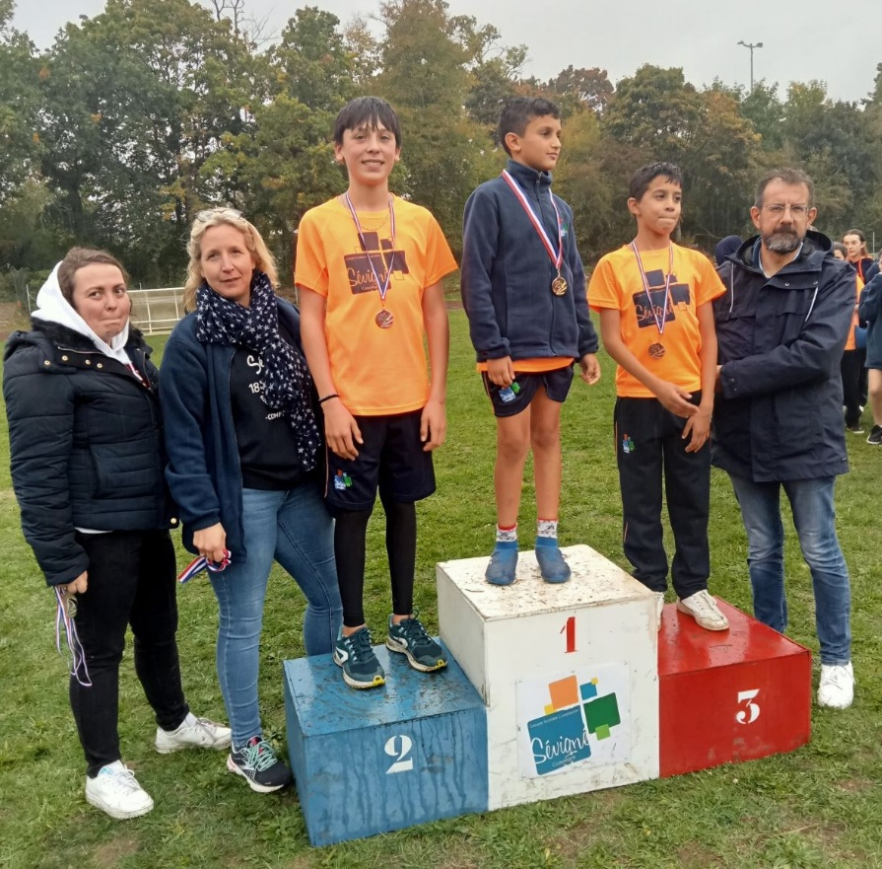

Deux événements compétitifs viennent enrichir cette pratique.

Le premier, « le cross régional » au mois de novembre,
permet la qualification individuelle et/ou collective
au niveau territorial puis national.
Le second, « les jeux 6ème-5ème » au mois de juin,

permet la confrontation de ces niveaux de classe
entre collèges privés du département.

LE JAPONAIS

Fait rarissime dans un établissement scolaire français,
les collégiens de Sévigné peuvent bénéficier d’une initiation
en langue et culture japonaises.

Notre établissement dispense les bases linguistiques
nécessaires pour assurer une continuité pédagogique
permettant à ses élèves
de présenter l’option japonais au Baccalauréat.

Apprendre le japonais à Sévigné, c’est l’opportunité :
-de découvrir les mœurs et coutumes d’un pays qui a su préserver sa singularité depuis des siècles.
-de s’offrir une part de rêve et d’exotisme en s’immergeant dans un univers culturel empreint de bien-être, de beauté et de spiritualité.
-de développer un savoir-être en accord avec les valeurs de civisme, d’harmonie, de respect de l’autre, du sens de l’effort.
Vous l’aurez compris, le japonais à Sévigné, c’est l’assurance d’un petit supplément d’âme allant bien au-delà de l’univers manga.

LA JOURNEE POSTERS

Les élèves de 3è suivent une semaine de stage de découverte en entreprise.

A Sévigné, l’évaluation de ce stage est l’occasion d’une expérience originale. En effet, plutôt qu’un simple rapport écrit,
les élèves doivent illustrer sous la forme
d’un poster aux consignes strictes leur passage en entreprise.

Puis, durant un après-midi devant au moins six jurys différents,
chaque élève doit présenter son stage par un court oral associé à son poster.
A l’issue de cette évaluation, une moyenne de chaque prestation est faite permettant de récompenser les jeunes stagiaires les plus méritants.

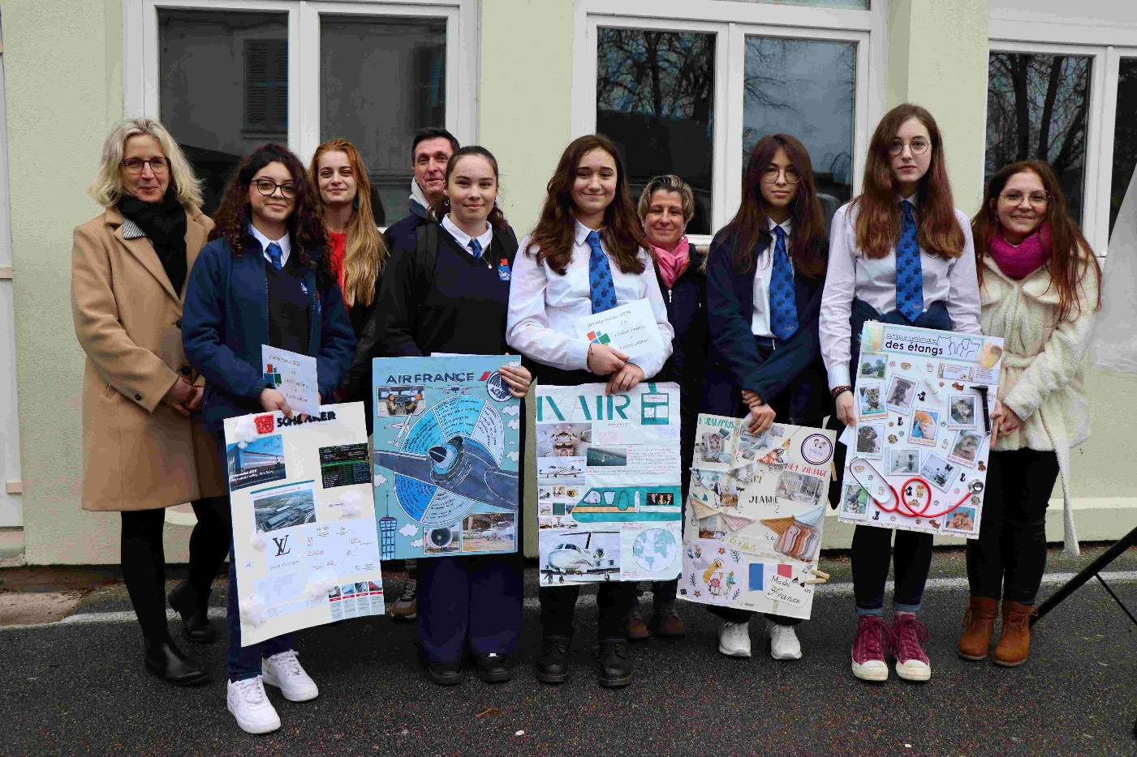
Cette « Journée Posters » est une occasion unique
de soumettre chaque élève à une épreuve orale
devant des jurys parfois inconnus,
les préparant ainsi à ce qu’ils pourront rencontrer
dans la poursuite de leur parcours scolaire.

LA DECOUVERTE DU MONDE DE L’INDUSTRIE

Les visites d’entreprises font partie des projets de Sévigné qui s’inscrivent essentiellement dans les programmes de découverte professionnelle.
Le but est de comprendre le fonctionnement d’une entreprise et de ses différents services. C’est aussi l’occasion pour les jeunes de mieux connaître les métiers et de susciter des envies de formations.
Cette passerelle entre parcours scolaire et monde professionnel
est un formidable outil de communication.
Chaque année dans le cadre de ce projet d’établissement, les élèves des classes de quatrième sont invités à effectuer une immersion en milieu professionnel (Poclain Hydraulics, Uranie International, etc.).

LE MIDI CDI

Les collégiens peuvent venir chaque jour au CDI de 12h45 à 13h15.
Ils sont accueillis par la documentaliste qui utilise des mécanismes de motivation, d’apprentissage et de résolution des problèmes.

Comme les élèves ne sont pas tous du même niveau,
ils sont amenés à échanger, travailler sur des situations concrètes.
Cela favorise l’attention et le partage.

Les élèves commencent par de la lecture à voix haute ce qui permet
aux grands lecteurs de venir lire un passage du livre qu’ils ont aimé.
Une pratique identique est également proposée pour la musique et la peinture.

Les élèves peuvent aller au Salon du Livre et de la presse jeunesse.

Le « midi CDI » est une bulle d’air entre les pages.

LE MIDI LABO

Sévigné a la chance de posséder un laboratoire de langues numérique qui permet aux élèves de travailler efficacement l’oral en langues étrangères.
Les collégiens pendant la pause déjeuner de venir au « Midi labo ».

Ce temps du midi est l’occasion de prendre la parole qui est démultipliée,
ce qui rend l’apprentissage plus efficace
tandis que la variété des activités proposées par les enseignants maintient la motivation.

A de simples exercices de répétition et d’écoute, peuvent aussi être ajoutées des enregistrements de dialogues et de visionnages de vidéos.

Les élèves sont ravis de pouvoir travailler avec leurs camarades.
Ceux qui travaillent seuls ou en binômes, progressent à leur rythme.
Les plus timides ne craignent plus ridicule grâce aux écouteurs.

Tout est fait pour différencier les apprentissages
et intensifier l’entraînement de l’oral dans d’excellentes conditions acoustiques.

LE BDE

Le BDE (Bureau Des Elèves) est élu via une campagne chaque année.

Il est composé de nos élèves allant de la 6ème à la terminale
et d’un parrain ou marraine (membre du corps enseignants,
membre de la vie scolaire, direction).

Il a pour objectif de réaliser des projets pour la communauté de Sévigné :
atelier jardinage avec l’école maternelle,
vente de barbe à papa lors du marché de Noël de l’établissement,
vente de muguet pour la communauté de Sévigné et ses élèves,
organisation d’un téléthon au sein de l’établissement,
organisation de challenges (physiques, intellectuels).

L’INTERNAT

A Sévigné, l’interne est un apprenant non seulement dans les connaissances que les professeurs s’appliquent à lui inculquer mais aussi dans sa capacité d’adaptation à la vie en communauté, au partage, à l’entraide et au travail.

Les trois éducateurs combinent au mieux le temps de travail surveillé avec :
- les activités culturelles, (ciné débats, jeux de société, prêt de livres),
- les activités ludiques (tournois de baby foot, les parties de jeux vidéos, les « battles de danse », le concours de déguisement),
- et bien d’autres mais aussi les sorties au restaurant ou au bowling.

Le sport est aussi important pour nos jeunes, car après avoir travaillé,
l’interne peut aller jouer au basket ou jouer un ping-pong,
il peut aussi profiter de la salle de musculation.

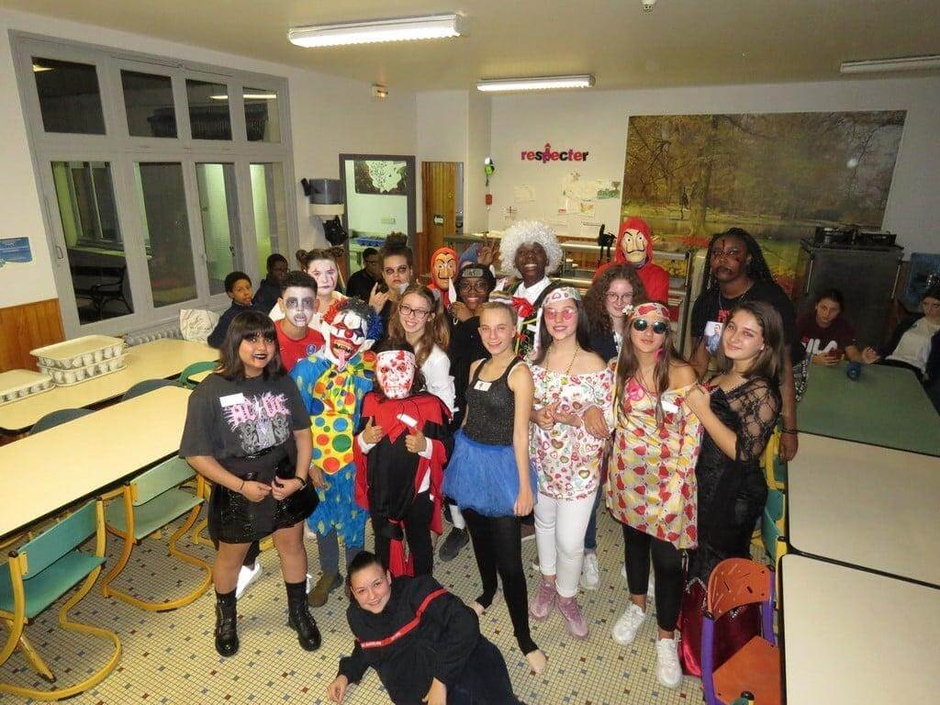

A l’internat de Sévigné, il y a un temps pour tout :
on peut y jouer, on peut y rire, on peut se confier, on peut y apprendre.
Ce sont tous ces petits plus qui font de notre internat,
la deuxième maison de nos élèves.

LES SATISFECIT

A Sévigné, il est important de mettre en lumière le travail,
les bonnes actions ou simplement une belle attitude.

Obtenir des satisfecit est une forme d’encouragement.
Ils peuvent être donnés par afin de mettre en valeur un élève méritant.
Les satisfecit peuvent agir comme une poussée positive sur les actes
de nos élèves, leur donner parfois l’élan qui leur manque
pour agir envers eux-mêmes, envers autrui ou juste poursuivre leurs efforts.

Chaque fin d’année scolaire, une grande bourse au satisfecit est organisée.
Il s’agit d’Un temps de partage et de joie où tous échangent leurs satisfecit contre des cadeaux qui récompensent les efforts de chacun.
C’est ainsi que nous espérons transmettre à chacun de nos élèves
le goût de l’application, de l’implication, il ne s’agit jamais d’actions perdues.

L’ORIENTATION

A Sévigné, nous accompagnons nos jeunes dans leur orientation.

Les élèves disposent de plusieurs outils dédiés qui leur seront utiles pour réfléchir à leurs choix et ce dès la Sixième :
des questionnaires en début d’année pour répondre aux besoins des élèves, une personne ressource qui assure des permanences « orientation »,
une journée « Horizon » avec des conférences sur les métiers.

Un suivi plus précis et individualisé est mis en place dès l’année de 4ème.

LES PROJETS ET THEMATIQUES

Le Collège rime avec découverte, curiosité et prise de confiance en soi.

Chaque année, des projets artistiques, culturels, sportifs, littéraires, scientifiques sont élaborés avec divers partenaires.

De nombreuses classes peuvent profiter de séances de découverte
d’un art théâtral, pictural ou littéraire, de la pratique d’une profession que les élèves méconnaissent, de l’initiation à un domaine ou à un monde inconnu.
Nos partenaires sont des professionnels qualifiés qui montrent beaucoup de satisfaction à partager ces moments de transmission de savoirs.
C’est l’occasion pour les adolescents de visiter, musée, atelier, entreprise.

Cette approche d’enseignement sous forme de projets permet à nos élèves d’attiser leur curiosité, de développer leur sens de l’observation, de pratiquer des activités différentes de celles connues dans leur quotidien,
de prendre confiance en eux et de révéler des compétences parfois insoupçonnées.Les restitutions de fin d’année sont l’objet
d’un grand moment de partage entre au sein de l’établissement.Les élèves sont mis à l’honneur et sont fiers de montrer à tous le fruit de leur travail.

PREPARATION AUX EXAMENS ET CERTIFICATIONS

Chaque semaine, selon un programme établi au début de l’année,
tous les élèves, de la 6ème au BTS, « planchent »
dans les conditions d’examens, apprennent à organiser leur temps
et à rendre compte de leurs connaissances lors des « Bilans ».

Les résultats sont annoncés dans chaque classe le vendredi
et la note est mise dans le Vademecum à destination des parents.
Les collégiens de Sévigné sont formés et accompagnés
pour travailler les compétences numériques.
Ils passent leur certification PIX en fin de Troisième.

LA PASTORALE

La Pastorale à Sévigné, c’est tout d’abord un groupe de bénévoles
ayant à cœur d’apporter la parole du Christ.

L’action la plus importante est le rond-point pastoral qui se déroule
tous les vendredis matin et s’adresse aux élèves de 6ème et 5ème.

Pratiquants ou non, les élèves peuvent choisir entre
la préparation aux sacrements, l’histoire des religions, la chorale,
la formation de servant d’autel, l’atelier créations manuelles.

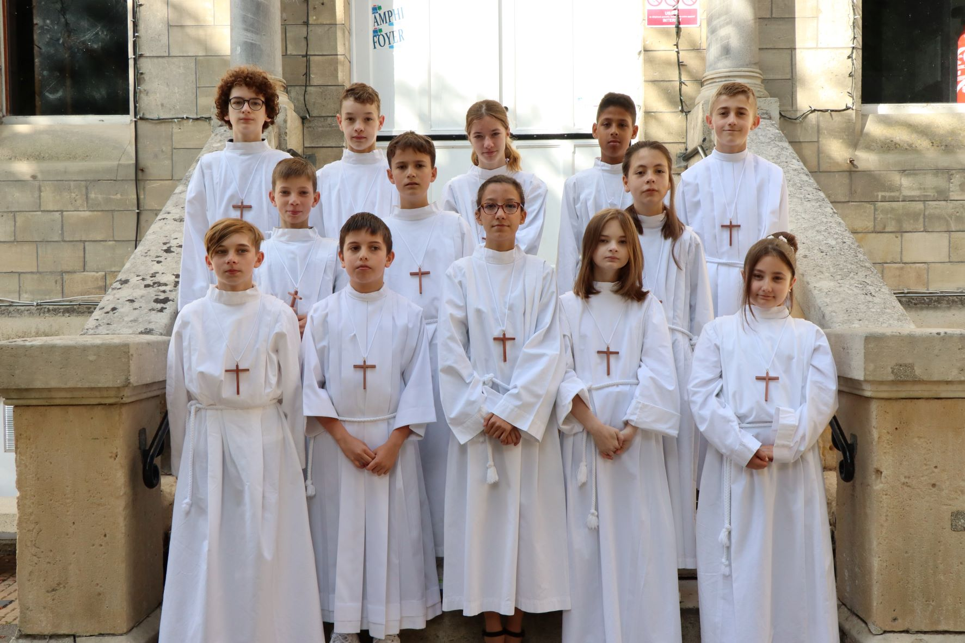

Les élèves de 4ème et 3ème ont un temps fort qui propose
de réfléchir sur un thème sur une journée dans un lieu propice à la réflexion.
En fin d’année, une messe des familles est organisée
pour toute la communauté éducative, les enfants et les parents.

La Pastorale permet de se retrouver,
de communier ensemble et d’entonner en chœur
l’hymne de la Compassion qui en dit beaucoup sur l’esprit de Sévigné.

Tous les bénévoles ont à cœur d’œuvrer
et de faire découvrir la vie du Christ et la Compassion.
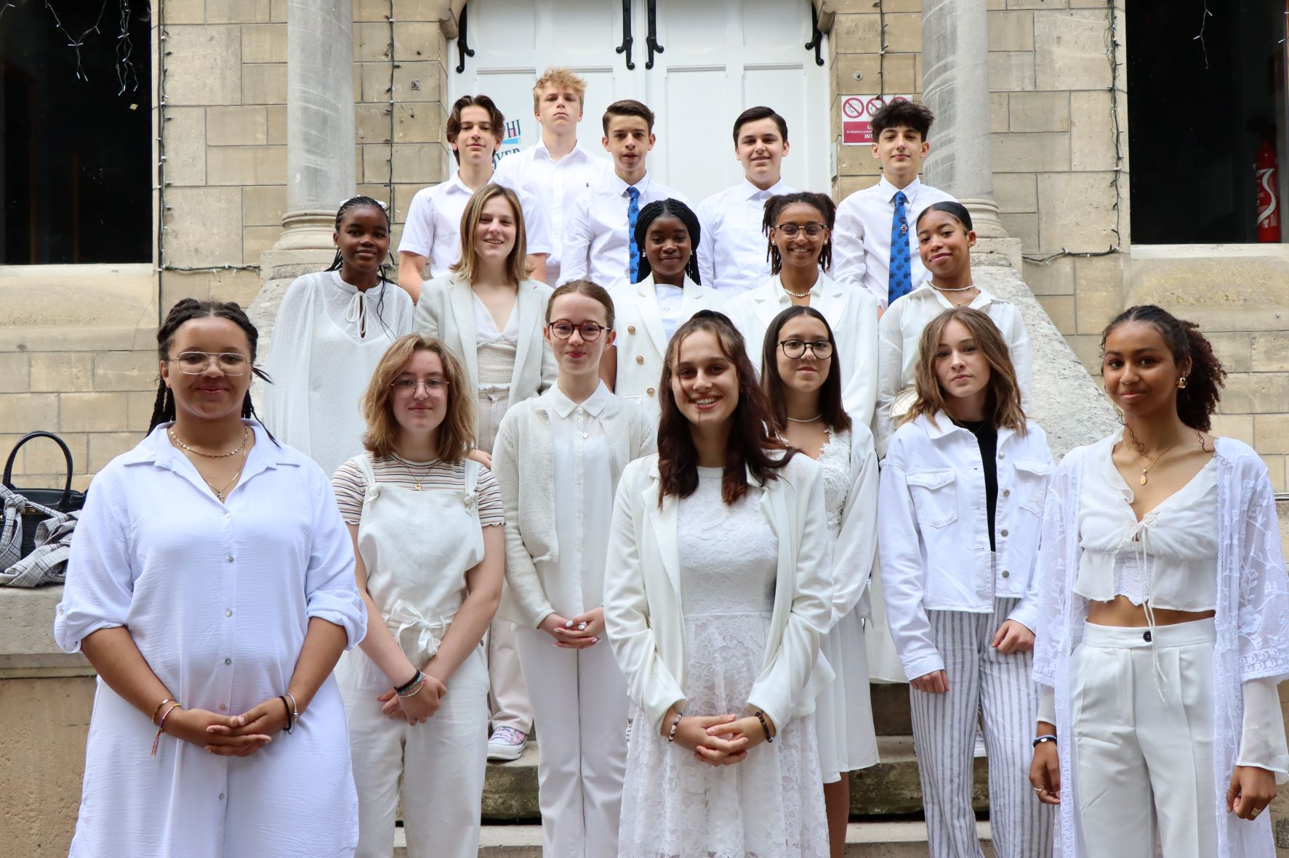.

Sévigné a la chance d’avoir en son sein
un lieu propice à la prière avec sa belle chapelle.
Ses vitraux hauts en couleurs permettent
le passage de la lumière qui en illumine chaque recoin.

WIKISEV

WikiSev est une plateforme adaptée, sécurisée (chaque personne possède un identifiant unique) et interne à Sévigné, c’est un outil multifonction.

Elle a été conçue et réalisée comme une messagerie pour répondre aux besoins d’une communication fluide entre la direction, les personnels,
les professeurs, les élèves et les parents.

Sur WikiSev, il y a un accès direct aux sites internet utilisés par l’établissement : Blogs pour les élèves de maternelle, Edumoov destiné aux élèves de l’école primaire, Pronote en direction des collégiens et lycéens,
Cerise Pro, passeport professionnel pour les lycéens professionnels.

Wikisev est une plateforme innovante qui permet
de rester en lien avec toute la communauté de Sévigné.

